GUÍA DE CIENCIAS NATURALES

Nombre: | Curso: 1° | Fecha: semana N°9
¿QUÉ APRENDEREMOS?
Objetivo (s):
OA 01
Reconocer y observar, por medio de la exploración, que los seres vivos crecen, responden a estímulos del medio, se reproducen y necesitan agua, alimento y aire para vivir, comparándolos con las cosas no vivas.
Contenidos: Estímulos.
Objetivo de la semana: Reconocer que los seres vivos responden a estímulos y que sufren cambios en sus vidas a través de imágenes y apoyándose en vídeo educativo.
Habilidad: Reconocer

¿Qué necesito saber?

Para comenzar necesitas saber de qué se trata la habilidad de reconocer y qué entendemos estímulos.



Entonces:

Reconocer es: distinguir entre otros.

Los estímulos son: señales que son capaces de causar una reacción.

Observemos estos seres vivos frente a distintos estímulos.


El gato se asusta cuando ve al perro.

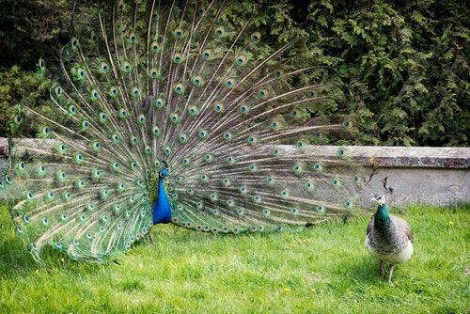
El pavo real abre y agita su cola cuando se enamora.


Los seres humanos cerramos los ojos al mirar el sol.

Durante la vida de los seres vivos se generan cambios.

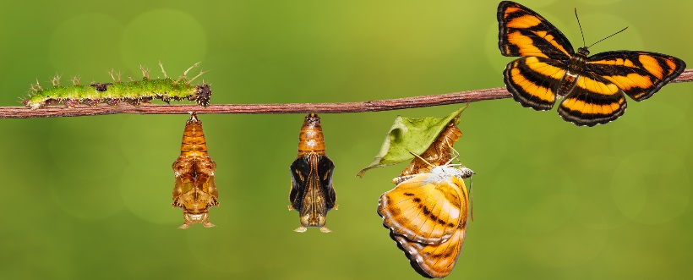

Respondamos
¿Qué le pasará a un chanchito de tierra si lo toco?
Yo creo que si toco a un chanchito de tierra él se volverá una bolita.
Ahora tú.
¿Qué crees que le pasará a una hormiga si la tocas?
_____________________________________________________

¡A TRABAJAR!
Hoy trabajaremos en el texto de actividades, cuando termines tómale una foto y envíasela a la profesora.
Para complementar te invito a ver este video.
https://www.youtube.com/watch?v=7LMIyw53FCQ

Texto de actividades

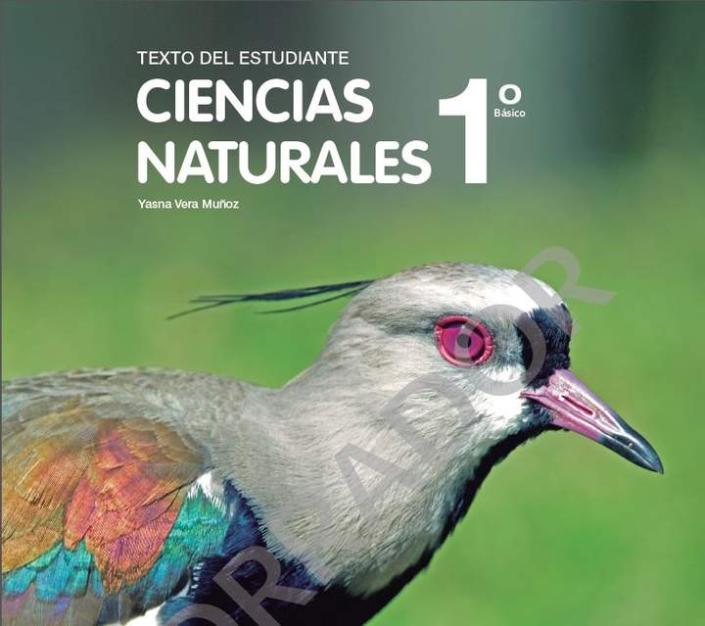

- Lee y dibuja en la página 27.
- Lee y marca con una cruz en las páginas 30 y 31.
- Lee y dibuja en la página32.

Responde
¿Qué cara pones cuando sientes un mal olor?
______________________________________________
¿Qué haces con tu cuerpo cuando sientes frío?
______________________________________________

 Profesora María José Guerrero +56998414338

